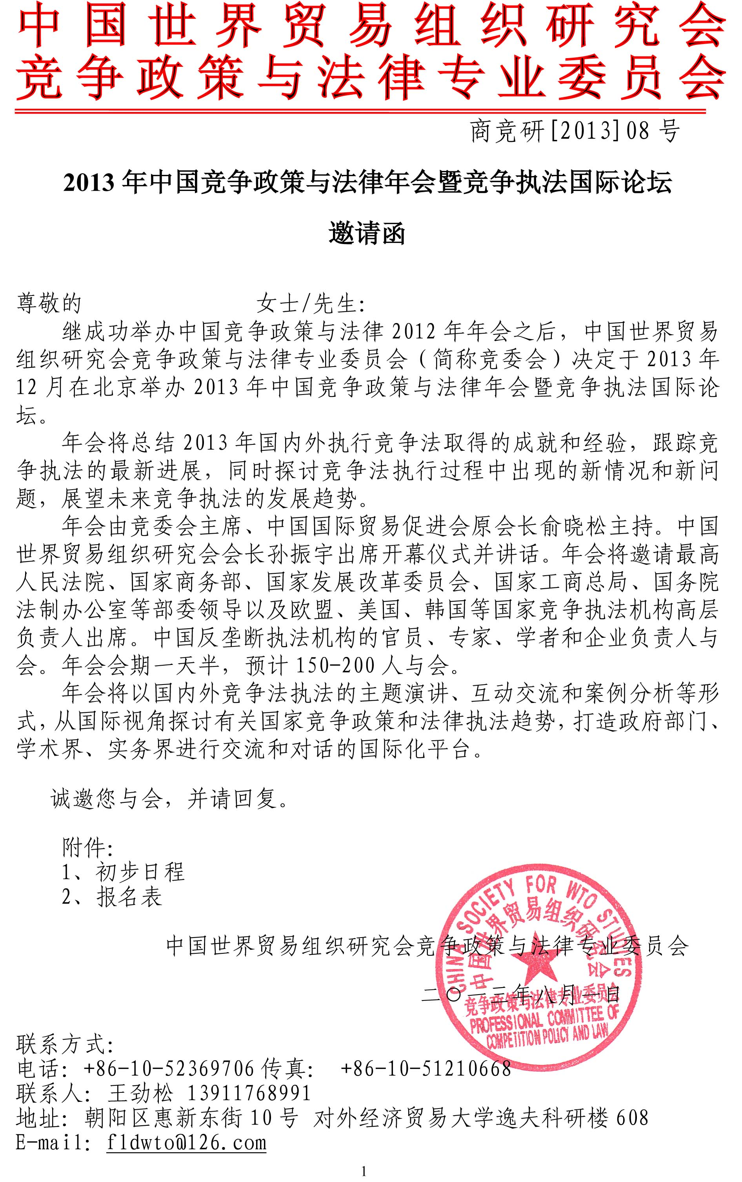
附件1
中国竞争政策与法律2013年年会
暨竞争执法国际论坛
初步日程

日期：2013年12月12日-13日
地点：北京
第一天（12月12日）
上午9:30-12:00
开幕仪式与主题演讲
主持人：中国世贸组织研究会竞争政策与法律专业委员主席、中国贸促会前会长俞晓松
致 辞：中国世贸组织研究会会长、中国驻WTO首任大使孙振宇
中国监管部门代表
外国监管部门代表（包括美国、欧盟和韩国）
中午12：00-13:30
午餐
下午13:30-15:15
经营者集中审查（一）
本场将会讨论关于经营者集中审查实践的若干议题，包括“控制”的定义和营业额的计算，以决定是否会触发经营者集中的申报，经营者集中审查与国家安全审查之间的关系，在申报过程中如何使用经济学分析和收集数据，经营者集中审查程序中VIE结构将被如何看待等等。
下午15:15-15:30
茶歇
下午15:30-17:00
经营者集中审查（二）
本场将会讨论关于经营者集中审查实践的其他一些议题，包括对涉及横向兼并、纵向兼并和设立合资公司的经营者集中申报的不同审查视角，以及附加限制性条件的救济方式协商与实践等等。
下午17:00-18:30
鸡尾酒会

第二天（12月13日）
上午8:30-10:00
限制竞争行为
本场将会回顾过去一年在限制竞争行为领域最典型的案例，包括由中国国家发改委、中国国家工商行政管理总局和其他外国监管部门实施的案例，以及在中国的反垄断法私人执行制度，然后进行分析和比较。
上午10:00-10:15
茶歇
上午10:15-10:45
集团内部协议/合资协议
绝大多数在中国开展业务的跨国公司对这个特定议题有兴趣。他们总是很疑惑在中国反垄断法框架下应该如何处理集团内部协议或者合资协议，中国在这些领域有没有任何已经确立的规则，以及各市场主体应当遵循何种指引在中国行事。
上午10:45-11:30
滥用市场支配地位
本场将回顾和分析过去一年在滥用市场支配地位领域最典型的案例。此外，监管部门将会介绍这个领域未来执法的趋势。
上午11:30-11:45
茶歇
上午11:45-12:30
反垄断法与知识产权
本场将评论国家工商总局起草并征求意见的最新一稿《工商行政管理机关禁止滥用知识产权排除、限制竞争行为的规定》草案，评论并分析在中国以及其他辖区最新的案例。
闭幕
午餐

附件2
2013 China Competition Policies and Law Annual Meeting and Competition Law Enforcement International Forum
2013年中国竞争政策与法律年会暨竞争执法国际论坛

参 会 回 执 表 (Registration Form)
敬请出席活动的嘉宾注明详细联系方式，以便我们及时为您提供周到服务。
Please specify the contact details, in order that we could provide considerate services for you.
单位名称
Organization
参会人  Participants |  | 职务  Title |  | 手机  Mobile
联系人  Contact |  | 职务  Title |  | 手机  Mobile
固定电话  Tel |  | 传真  Fax |  | 邮箱  Email
单位地址  Address |  |  |  | 邮编  Zip Code
备注
Notes:
联系人(Contact)： 王劲松 (Mr.Wang jinsong)
电 话(Tel)： +8610-63573552 13911768991
邮 箱(Email)： wjscwto@126.com
备 注(Notes)：
- 请于2013年12月 6日（星期五）17：00前将回执发至中国世界贸易组织研究会。
(Please send the registration form back to CWTO by Friday November 8th, 2013.)
2、如有特殊餐饮习惯请在备注中注明。
(If you have any special dietary habits, please indicate in the notes.)
3、请着正装出席。
(Please attend the forum in formal dresses.)

